https://youtu.be/Ku8EsEYd8ZQ?si=z2wmeYEvEnvlKlYw
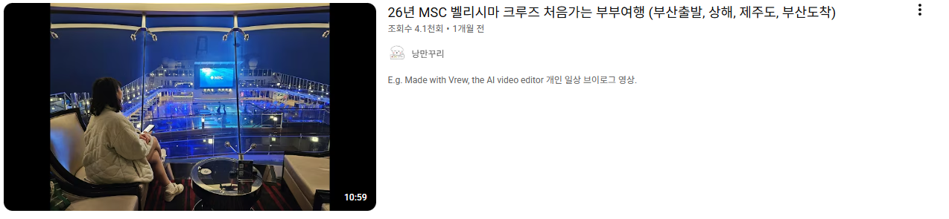
댓글 13개

댓글 추가...


@nanas111
1개월 전
오! 같은 배를 타고 다녀오셨네요~ 잘 보고 갑니다.!

답글
·
답글 1개


@김수양-m6t
1개월 전
알찬 여행 다녀오셨네요 재미있게 보고갑니다^^

답글
·
답글 1개


@박대원-x3u
1개월 전
설명회때 바로 앞에 있던 사람 입니다. 반갑네요,,

답글
·
답글 1개


@sanghyunchoi5675
2주 전
부산 영도항이 맞을듯
답글
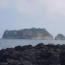

@아름드리-w8r
1개월 전
발코니 객실 비용은 어느정도인지요?

답글
답글 1개


@bkbk1461
1개월 전
어디서 예약하셨나요

답글
·
답글 1개


@스매싱한방
1개월 전
부페수준이 궁금해요?

답글
·
답글 1개

